Desmontando el “mejor” sistema sanitario de Europa: Holanda, en manos de aseguradoras

Cuatro compañías de seguros controlan el mercado. Campan a sus anchas en hospitales, estableciendo las reglas de un sistema de salud que está considerado el mejor de Europa.

Imane Rachidi. La Haya

10.02.2017 – 05:00 H.
“La sanidad es un negocio en Holanda y la prioridad del doctor es ahorrar dinero al seguro. No importa tu salud, ya te puedes estar muriendo, que todo lo relajan con un Paracetamol y te mandan a casa. Ni de broma te derivan a la primera a un especialista”. Carlos Raboen Sánchez, además de usuario del sistema de salud holandés, es radiólogo venezolano. Desde sus conocimientos de medicina general, tilda de “incompetente” el sistema holandés y lamenta que los médicos “jueguen con la salud de la gente” por dinero. Este joven se refiere a un mercado sanitario controlado por cuatro compañías de seguro, que campan a sus anchas en hospitales y centros médicos holandeses, estableciendo las reglas generales del sistema de salud.
El seguro médico es obligatorio para todo el que resida en Holanda. A un hospital hay que acudir con la tarjeta que certifica que el paciente está asegurado, o con una tarjeta bancaria para pagar in situ la atención médica recibida. Las aseguradoras cobran una media de 108,90 € euros al mes por un seguro básico, que generalmente incluye atención primaria y urgencias, pero siempre con una póliza de riesgo. Esto último significa que, a pesar de estar pagando una cuantía mensual, el paciente tendrá que costear de su propio bolsillo un mínimo de 385 euros del gasto médico que reciba durante el año. Es decir, a no ser que se trate de un paciente con una enfermedad crónica que requiera de constante atención, el seguro médico mensual a menudo no cubre la atención recibida durante el año.
Holanda es el tercer país fuente del turismo sanitario en España en números absolutos: envía a 14.000 pacientes al año, casi el doble que Francia (8.000)Por ejemplo, un dolor de estómago repentino, que requiera de unos análisis de sangre y una consulta al médico de urgencias, que no requiere de tratamiento ni medicinas, cuesta cerca de 170 euros. Si además de eso, el mismo paciente recurre de nuevo al médico por una meningitis que exige un chequeo y un antibiótico, se suman unos 80 euros. Y al tiempo, vuelve a tener un dolor de estómago que le obliga a ir al hospital aunque esta vez sin radiografía ni nada similar, por lo que la factura asciende a 120 euros. El total, los 370 € serán desembolsados por el propio paciente, a pesar de estar pagando un seguro médico. Si recurre una cuarta vez al médico, la aseguradora se hará cargo de la atención médico. Si no, habrá pagado 1.300 euros en vano.
Este elevado coste es de lo que se quejan muchos pacientes, holandeses y especialmente extranjeros, que han tenido acceso a la atención sanitaria de sus países de origen sin tener que dejarse el sueldo del mes en ello. Carlos no es el único descontento. Unos 300 médicos de cabecera de los Países Bajos, en una investigación junto a 400 farmacéuticos, lamentaron que muchos ciudadanos estén renunciando a acudir a la consulta con su médico o a comprar las medicinas por cuestiones económicas. "Para ahorrar los costos de atención médica, la gente juega con sus vidas", afirma a El Confidencial la doctora Chantal de Zandt. Decenas de profesionales en medicina muestran su preocupación por el hecho de que los pacientes están más pendientes de evitar los costes que de curarse.
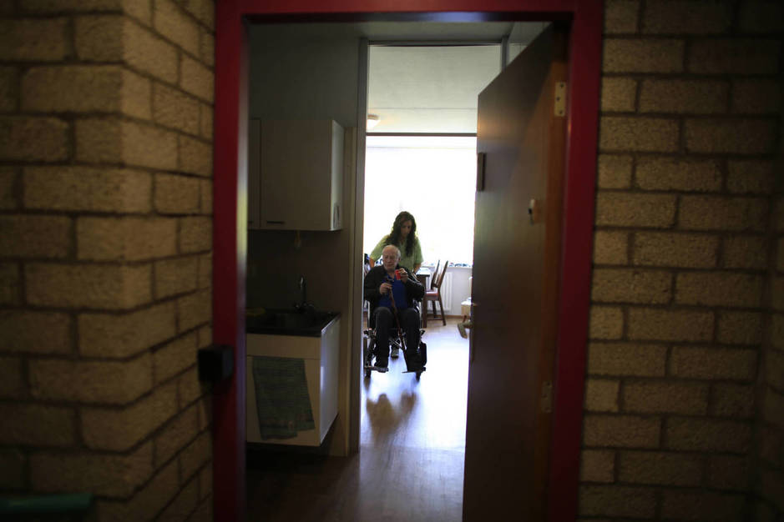
La razón es el funcionamiento del sistema sanitario de los Países Bajos, un tanto peculiar. El 90% del mercado lo comparten cuatro empresas de seguro holandesas. Los contratos son de un año de duración como mínimo, plazo durante el que tampoco se pueden modificar las condiciones contratadas. Además, las aseguradoras son las que deciden si aceptar o no a un paciente, dependiendo de su estado de salud. El Gobierno holandés cuenta con un Fondo de Seguro Sanitario para compensar a las aseguradoras por la aceptación de personas de alto riesgo. También proporciona subsidios fiscales a las personas de bajos ingresos para cubrir parte del precio del seguro médico.
El seguro básico no incluye especialistas como por ejemplo dentista, ginecólogo, fisioterapeuta, etcétera, que no son considerados parte de la atención primaria. Existe la opción de pagar un seguro más caro para que el paciente tenga acceso a estos servicios y pueda evitar facturas desorbitadas. Pero no se puede hacer sobre la marcha. Incluso al cumplirse el año contratado, añadir coberturas a un seguro no es tarea fácil. Un seguro que cubra dentista exige pagar unos 20 euros más de media al mes. Pero para que la aseguradora acepte, el paciente necesita presentar un certificado de una clínica dental que garantice que la persona en cuestión no necesitará muchos tratamientos. Lo mismo pasa con los demás especialistas.
“Los médicos firman contratos con las aseguradoras, que les pagan la tarifa negociada por la atención de los pacientes. De lo contrario, el enfermo paga de su bolsillo al doctor y el seguro le rembolsa parte o todo lo pagado”En un intento de conocer cuánto costaría una visita de urgencia al dentista, El Confidencial pregunta a MID Tandartsen, en La Haya. El presupuesto aproximado son 160 euros para el escáner y la primera visita, y 350 euros por un empaste, e incluso 613 por una endodoncia, si no hay contratiempos. Sin una cobertura extra del seguro, hay que hacer ese desembolso en el momento del tratamiento.
“A pesar de estar pagando mi seguro mensual, que me parece carísimo, si no se trata de una situación de vida o muerte, prefiero comprarme un billete a Italia y acudir a mi médico. Me dejo una millonada en el tratamiento, y además los médicos no me dan mucha confianza porque me da la sensación de que no piensan en mi salud primero, sino en no recetarme medicamentos o hacerme pruebas urgentes, para no dañar el negocio”, dice Isabella, estudiante italiana de música en un conservatorio holandés.
Entre los extranjeros hay una aversión generalizada a no visitar el médico y pocos tienen una experiencia positiva. Como esta joven que insiste que es “misión imposible" que un médico holandés actúe. “En mi país, voy al doctor y lo primero que hace es descartar cualquier enfermedad grave, me explica lo que tengo y hace que me sienta a salvo. Aquí prefiero ni ir, son muy fríos y no tienen empatía”, añade.
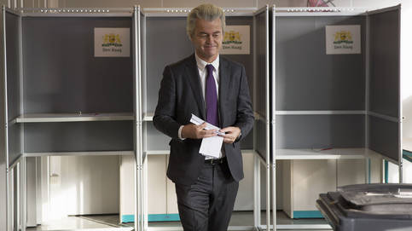

"Make the Netherlands Great Again": cómo Wilders podría ganar en Holanda
Imane Rachidi. La Haya
Se cree que el Partido de la Libertad (PVV) duplicará votos en las elecciones de marzo e incluso podría vencer. Pero no podrá gobernar si no logra una alianza que hoy parece muy difícil
Pero el problema ya no está solo en los precios desorbitados sino en las dificultades que afronta un paciente para ser derivado a un especialista o para que se le realicen pruebas o radiografías. “Los médicos firman contratos con las empresas aseguradoras de Salud, que les pagan la tarifa negociada por la atención de los pacientes. De lo contrario, el enfermo paga de su bolsillo al doctor y el seguro le rembolsa parte o todo lo pagado”, explica a El Confidencial André den Exter, experto en el sistema sanitario holandés.
Aunque suene contradictorio, el sistema sanitario holandés, según varios organismos, es uno de los mejores de Europa, o incluso del mundo. “No me explico en qué se basan para considerarlo el mejor; desde luego no será por la atención a los enfermos, que me parece pésima”, lamenta Carlos.
Al aliarse con una aseguradora determinada, un médico trata de minimizar el gasto porque recibe bonificaciones por ello. Es decir, acaba evitando derivar a los pacientes a un especialista, hacer unos análisis de sangre o recetar medicinas que cubre el seguro, porque renunciar a hacerlo significa un plus en la nómina del doctor.
Un médico de familia niega las dificultades que denuncian los pacientes para que les hagan una radiografía o un análisis de sangre y argumenta que tampoco hay que “hacer pruebas innecesarias”Porque la remuneración del doctor depende de tres segmentos: una cuantía fija por paciente inscrito en su consulta, una cantidad variable dependiendo del número de consultas atendidas, y unos pagos variables por rendimiento y calidad (que dependen del acuerdo entre la aseguradora y el profesional).
En este sistema, el profesional de la salud cobra por visita recibida. Cada vez que un paciente acude al médico, este recibe unos 9€ de la aseguradora. Si los síntomas no se curan y el enfermo vuelve otras dos veces, son un total de 27€... y acaban ganando tanto el médico como el seguro, frente a la opción de derivar al paciente ya en la primera visita al especialista que acabará cobrando un 200% de esa cantidad a la aseguradora. El remedio más frecuente, lamentan muchos, es el paracetamol, un medicamento de venta libre en los supermercados, que no cubre ningún seguro y que los pacientes pagan de su propio bolsillo.
“Es tan difícil que te receten un antibiótico, que yo ya ni me molesto en ir al médico. Y para que te atiendan en urgencias, ya te puedes estar muriendo”, confiesa Clara, nombre ficticio de una española residente en Holanda. Esta ingeniera se refiere a que es el propio médico de cabecera quien debe derivar a un paciente a un profesional en una materia determinada. Lo contrario se consideraría emergencia, y requiere que el paciente se encuentre en una gravedad determinada para ser atendido.
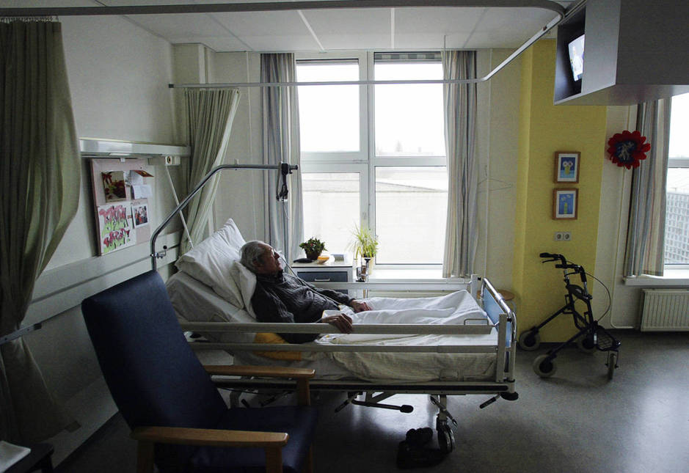
Por su parte, Carlos, desde sus conocimientos de medicina, rememora la primera vez que tuvo que ir al médico en Holanda. Tenía amigdalitis severa, con pus e inflamación crónica que le impedía hasta comer. Acudió al médico de cabecera donde estaba inscripto y antes de atenderle, tuvo que responder a un largo cuestionario, que él recuerda con enfado pues su estado de salud no le permitiría “perder el tiempo” en papeleos.
“Me estaba muriendo de dolor y me tuvieron una hora de pie contestando preguntas innecesarias y rellenando documentos”, asegura. Tras un chequeo, y viendo la gravedad de la situación, el doctor accedió, a petición de Carlos, a recetarle un antibiótico. “Pero cuando fui a casa, me di cuenta de que era el más básico y barato de todos, uno que no es de suficiente espectro como para eliminar las bacterias causantes de las anginas que yo tenía. Estuve tres días tomando el medicamento erróneo, ya con fiebre y mareos por no comer nada, volví para exigirle que me recetará un antibiótico más fuerte”, relata. El nuevo medicamente hizo efecto en cinco horas, reduciendo la fiebre y la inflamación de Carlos.

"No hay que hacer pruebas innecesarias"
Un médico de familia holandés explica que su estrategia es que “siempre es mejor que la enfermedad se cure por propia cuenta y los anticuerpos se generen de forma correcta y natural, sin necesidad de químicos”. Además, asegura que “en España, por ejemplo, se venden antibióticos hasta en el supermercado y eso no es bueno para la salud de la gente”. Preguntado por las dificultades con las que se encuentran los pacientes en Holanda para ser sometidos a una radiografía o un análisis de sangre, este médico niega que eso sea cierto y argumenta que tampoco hay que “hacer pruebas innecesarias”.
Sin embargo, según el grupo de médicos generalistas, evitar acudir al doctor para evitar los desorbitados costes “es una práctica diaria” en muchos casos. La Federación de Pacientes de los Países Bajos sostiene que es “un tema preocupante” aunque recuerda que no están totalmente convencidos de que “esto ocurra con frecuencia”, según su portavoz, Thom Turkmen.
El 57% de los ciudadanos quieren que el Gobierno recupere el control de la Sanidad, en lugar de dejarla en manos de las aseguradorasSe trata de un sistema sanitario caro, pero del que la mayoría de los holandeses -según la prensa nacional- están orgullosos. Consideran que la sanidad es un bien preciado, que debe costar dinero. Un informe del Health Consumer Powerhouse sitúa a Holanda como el país con el mejor sistema de salud. La clasificación de 37 países, según los cuidados que ofrece a sus ciudadanos, siempre tiene a los Países Bajos entre los mejores. Sin embargo, según un estudio de Ipsos publicado esta semana, los holandeses tienen poca confianza en el actual sistema de salud, que fue implementado hace 11 años. El 57% de los ciudadanos quieren que el Gobierno recupere el control de la Sanidad, en lugar de dejarla en manos de las aseguradoras. Por su parte, muchos políticos, candidatos a las elecciones del próximo 15 de marzo, están anunciando a bombo y platillo que van a suprimir la póliza de riesgo, aunque pocos apoyan la idea de reorganizar el sistema de salud al completo.
Un informe europeo elaborado por varios expertos sobre el sistema de salud holandés aplaude que los Países Bajos “promueven la eficiencia” sanitaria. Al menos es eficiente para los profesionales: según diferentes fuentes, un doctor puede tener un ingreso bruto entre 80.000 € y 97.500 € al año. Asimismo, las aseguradoras tienen la capacidad de fusionarse con los proveedores, con los médicos, y por lo tanto, operar sus propias farmacias y clínicas de salud. “Ellos al fin y al cabo son empresarios. Lamentablemente. Así que a nosotros nos toca lidiar con lo que hay. Y si no es vital, te compras un billete de avión y te vuelves a tu país para ir al médico, como hace casi todo el mundo”, concluye Carlos.
Pero eso de tomar un avión no solo es la solucion preferida de los extranjeros residentes en Países Bajos. Los propios holandeses recurren a ella con una extraña frecuencia: según un estudio del Ministerio español de Turismo, realizado en 2013, Holanda es el tercer país fuente del turismo sanitario en España en números absolutos: envía a 14.000 pacientes al año, casi el doble que Francia (8.000) y proporcionalmente más que Alemania, justo detrás de Reino Unido. Lo del mejor sistema de salud del mundo, no debe de parecerles tan convincente.

Desmontando el “mejor” sistema sanitario de Europa: Holanda, en manos de aseguradoras

Cuatro compañías de seguros controlan el mercado. Campan a sus anchas en hospitales, estableciendo las reglas de un sistema de salud que está considerado el mejor de Europa.
EL CONFIDENCIAL

